第四章 印花税
第01讲 纳税人和扣缴义务人
【考情分析】次重点章。分值范围7－12分左右。
【本章结构】
第一节 概述
第二节 纳税人和扣缴义务人
第三节 征税范围
第四节 税率
第五节 减免税优惠
第六节 计税依据和应纳税额的计算
第七节 征收管理
一、概述
印花税是以经济活动和经济交往中，书立应税凭证和证券交易行为为征税对象征收的一种税。
印花税的特点：
（1）兼有凭证税和行为税性质。
（2）征税范围广。
（3）税率低、税负轻。
（4）由纳税人自行完成纳税义务。
二、纳税人和扣缴义务人
（一）纳税人
境内书立应税凭证、进行证券交易，以及在境外书立在境内使用的应税凭证的单位和个人。
【提示1】书立应税凭证的纳税人：对应税凭证有直接权利义务关系的单位和个人。
【提示2】当事人的代理人有代理纳税的义务，他与纳税人负有同等的税收法律义务和责任。
【提示3】同一应税凭证，凡由两方或两方以上当事人共同书立并各执一份的，原则上其当事人各方都是印花税的纳税人。
具体包括：
1.立合同人：签订合同的当事人。
【提示1】不包括担保人、证人、鉴定人。
【提示2】委托贷款方式书立借款合同纳税人：受托方和借款人，不包括委托人。
【提示3】拍卖成交确认书：拍卖标的的产权人和买受人，不包括拍卖人。
2.立账簿人：设立并使用营业账簿的单位和个人。
3.立据人：书立产权转移书据的单位和个人。
4.证券交易人：出让证券的当事人，指境内从事证券交易的单位和个人。
【提示】
不包括受让方。
5.使用人：在境外书立在境内使用应税凭证的单位和个人。
（二）扣缴义务人
1.纳税人为境外单位或者个人
（1）境内有代理人：境内代理人为扣缴义务人，向境内代理人机构所在地（居住地）申报解缴税款。
（2）境内没有代理人：纳税人自行申报纳税。
2.证券交易：证券登记结算机构为证券交易印花税的扣缴义务人。
【典型例题·多选题】（2025年）下列单位和个人中，属于印花税纳税人的有（ ）。
A.委托贷款合同的受托人
B.证券交易的出让人
C.拍卖标的的产权人
D.证券交易的受让人
E.应税合同的代理人
『正确答案』ABCE
『答案解析』选项D，证券交易印花税对证券交易的出让方征收，不对受让方征收。
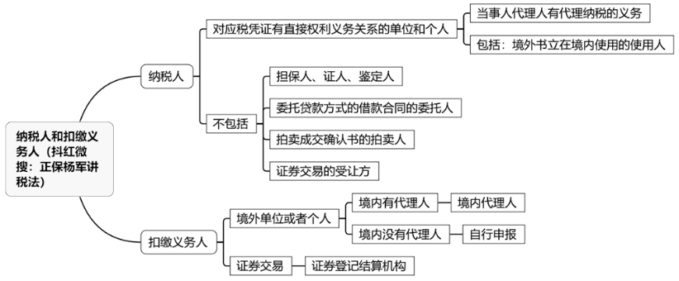
第02讲 征税范围
三、征税范围
印花税税目采取正列举的方式，共分为四类，即书面合同、产权转移书据类、营业账簿类和证券交易类。4个税目下又包括若干个子目，具体规定如下：
（一）书面合同
（1）借款合同：指银行业金融机构、经国务院银行业监督管理机构批准设立的其他金融机构与借款人的借款合同。
【提示】不包括同业拆借的借款合同。
（2）融资租赁合同。
（3）买卖合同：指动产买卖合同，不包括个人书立的动产买卖合同。
【提示1】包括各出版单位与发行单位之间订立的图书、报纸、期刊、音像制品的征订凭证（包括订购单、订数单等）。
【提示2】各类发行单位之间，以及发行单位与订阅单位或个人之间书立的征订凭证暂免。
【提示3】发电厂与电网之间、电网与电网之间书立的购售电合同，按买卖合同缴税。
【提示4】电网与用户之间签订的供用电合同不属于征税范围，不征。
【提示5】企业之间书立的确定买卖关系、明确买卖双方权利义务的订单、要货单等单据，且未另外书立买卖合同的，应当按规定缴纳印花税。
（4）承揽合同（有变化）：包括加工合同、定作合同、修理合同、复制合同、测试合同、检验合同等合同。
（5）建设工程合同：包括工程勘察合同、工程设计合同、工程施工合同。
（6）运输合同：指公路、水路、航空、铁路的货物运输合同和多式联运合同。
【提示】不包括管道运输合同。
（7）技术合同（有变化）：包括技术开发合同、技术许可合同、技术咨询合同、技术服务合同。
（8）租赁合同。
（9）保管合同。
（10）仓储合同。
【提示】不包括专利权、专有技术使用权转让书据。
（11）财产保险合同：包括财产、责任、保证、信用等保险合同。
【提示】不包括再保险合同。
（二）产权转移书据
产权转移书据类税目中共列明了4类子目，具体包括：
（1）土地使用权出让书据。
（2）土地使用权、房屋等建筑物和构筑物所有权转让书据。
（3）股权转让书据。
（4）商标专用权、著作权、专利权、专有技术使用权转让书据。
【提示1】转让包括买卖（出售）、继承、赠与、互换、分割。
【提示2】不包括土地承包经营权和土地经营权转移书据。
【提示3】不包括应缴纳证券交易印花税的股权转让书据。
（三）营业账簿：只对资金账簿反映生产经营单位”实收资本”和”资本公积”的金额征收印花税，对其他营业账簿不征。
（四）证券交易：指转让在依法设立的证券交易所、国务院批准的其他全国性证券交易场所交易的股票和以股票为基础的存托凭证。在上海证券交易所、深圳证券交易所转让创新企业CDR，按照实际成交金额，由出让方按1‰的税率缴纳证券交易印花税。
（五）其他相关规定
1.以电子形式签订的各类应税凭证均应按规定征收印花税。
2.境外书立在境内使用的应税凭证，应当按规定缴纳印花税。包括以下几种情形：
（1）应税凭证的标的为不动产的，该不动产在境内。
（2）应税凭证的标的为股权的，该股权为中国居民企业的股权。
（3）应税凭证的标的为动产或者商标专用权、著作权、专利权、专有技术使用权的，其销售方或者购买方在境内，但不包括境外单位或者个人向境内单位或者个人销售完全在境外使用的动产或者商标专用权、著作权、专利权、专有技术使用权。
（4）应税凭证的标的为服务的，其提供方或者接受方在境内，但不包括境外单位或者个人向境内单位或者个人提供完全在境外发生的服务。
3.下列情形的凭证，不属于印花税征收范围
（1）人民法院的生效法律文书，仲裁机构的仲裁文书，监察机关的监察文书。
（2）县级以上人民政府及其所属部门按照行政管理权限征收、收回或者补偿安置房地产书立的合同、协议或者行政类文书。
（3）总公司与分公司、分公司与分公司之间书立的作为执行计划使用的凭证。
（4）融资性售后回租业务中，承租人、出租人因出售租赁资产及购回租赁资产签订的合同不征。
【典型例题·多选题】（2025年）下列凭证中，不属于印花税征税范围的有（ ）。
A.母公司与子公司签订的股权转移书据
B.电网与用户签订的供用电合同
C.仲裁机构的仲裁文书
D.总公司与分公司书立的执行计划凭证
E.县政府按照行政管理权限补偿安置房产书立的协议
『正确答案』BCDE
『答案解析』选项A，属于印花税征税范围，符合企业改制重组条件的，母公司与其全资子公司之间内部划转土地使用权、房屋等建筑物和构筑物所有权、股权书立的产权转移书据，免征印花税。下列情形的凭证，不属于印花税征收范围：①人民法院的生效法律文书，仲裁机构的仲裁文书（选项C），监察机关的监察文书；②县级以上人民政府及其所属部门按照行政管理权限征收、收回或者补偿安置房地产书立的合同、协议或者行政类文书（选项E）；③总公司与分公司、分公司与分公司之间书立的作为执行计划使用的凭证（选项D）；④电网与用户之间签订的供用电合同（选项B）；⑤在融资性售后回租业务中，对承租人、出租人因出售租赁资产及购回租赁资产所签订的合同。
四、税率
印花税实行比例税率，分为5档，具体总结见表：
税率 | 适用税目
千分之一 | 1.仓储合同；2.租赁合同；3.保管合同；4.财产保险合同；5.证券交易。
万分之二点五 | 营业账簿
万分之三 | 1.买卖合同；2.承揽合同；3.建设工程合同；4.运输合同；5.技术合同；6.商标专用权、著作权、专利权、专有技术使用权转让书据。
万分之五 | 除上述第6外的产权转移书据（土地使用权出让书据、土地使用权、房屋等建筑物和构筑物所有权转让书据和股权转让书据）
万分之零点五 | 1.借款合同；2.融资租赁合同。
【提示】同一应税凭证载有两个以上税目事项并分别列明金额的，按照各自适用的税目税率分别计算应纳税额；未分别列明金额的，从高适用税率。
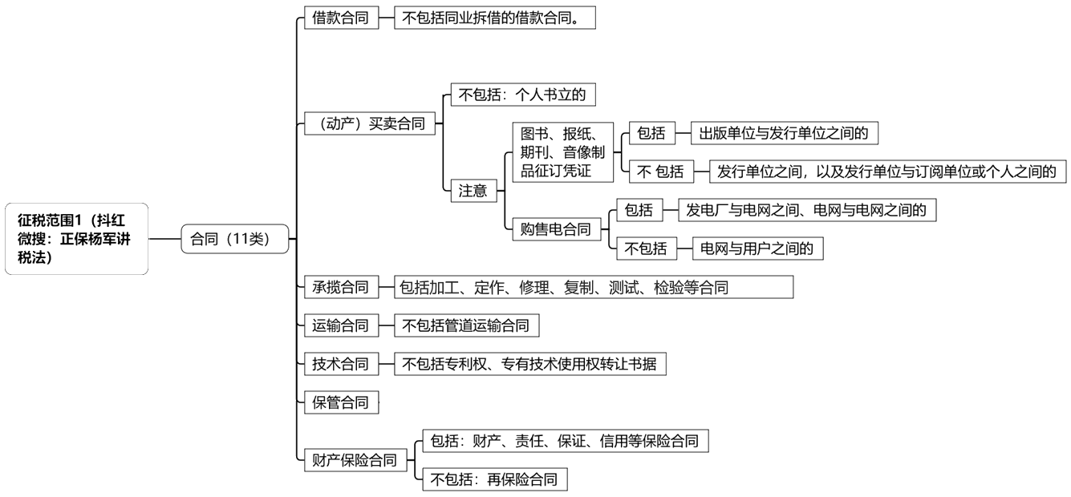
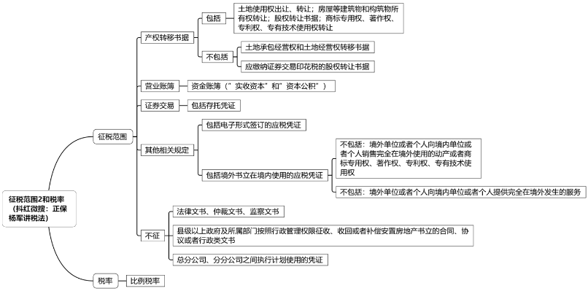
第03讲 三农、房产、金融有关的免征优惠
五、减免税优惠
（一）支持“三农”征免总结
1.农民、家庭农场、农民专业合作社、农村集体经济组织、村民委员会购买农业生产资料或者销售农产品书立的买卖合同和农业保险合同：免征。
2.农牧业保险合同：免征。
3.农村饮水安全工程运营管理单位为建设饮水工程取得土地使用权而签订的产权转移书据，以及与施工单位签订的建设工程合同：免征。
【提示】
对于既向城镇居民供水，又向农村居民供水的饮水工程运营管理单位，依据向农村居民供水量占总供水量的比例免征印花税。无法提供具体比例或所提供数据不实的，不得享受优惠政策。
（二）特定房产征免总结
房产类别 | 相关规定
个人销售或购买住房签订的产权转移书据 | 暂免
个人出租、承租住房签订的租赁合同 | 免征
与高校学生签订的高校学生公寓租赁合同 | 免征
棚户区改造过程中改造安置住房 | 经营管理单位、开发商以及个人购买涉及的：免征
公共租赁住房 | （1）经营管理单位购买、建设、管理的：免征。  （2）租赁双方签订的租赁协议：免征
廉租住房、经济适用住房、保障性住房 | （1）经营管理单位：免征。  （2）廉租住房承租人、经济适用住房购买人、保障性住房购买人涉及的：免征
【提示】商品住房等项目中配套政策性住房的，按建筑面积比计算免征
（三）金融相关征免总结：
类别 | 相关规定
借款合同：免征 | 无息或者贴息借款合同
 | 国际金融组织向中国提供优惠贷款书立的借款合同
 | 金融机构与小型、微型企业签订的借款合同
接收、处置抵债资产 | 银行业金融机构、金融资产管理公司接收、处置抵债资产过程中涉及的合同、产权转移书据和营业账簿：免征（其他各方当事人：征）
被撤销金融机构 | 被撤销金融机构接收债权、清偿债务过程中签订的产权转移书据：免征
信贷资产证券化业务试点 | 发起机构、受托机构与资金保管机构、证券登记托管机构以及其他为证券化交易提供服务的机构签订的其他应税合同：发起机构、受托机构暂免
 | 受托机构发售以及投资者买卖信贷资产支持证券：暂免
 | 发起机构、受托机构专门设立的资金账簿：暂免
第04讲 基金相关、特定主体、改革改制重组征免规定
（四）基金相关征免总结
情形 |  | 相关规定
社保 | 先征后返 | 社保理事会委托社保基金投资管理人运用社保基金买卖证券
 |  | 社保基金会及养老基金投资管理机构运用养老基金买卖证券
 | 不征 | 社保基金持有的证券，在社保基金证券账户之间的划拨过户
 |  | 养老基金持有的证券，在养老基金证券账户之间的划拨过户
 | 免征 | 社保基金会及养老基金投资管理机构管理的养老基金转让非上市公司股权（交易对方：征）
 |  | 在国有股权划转和接收过程中，划转非上市公司股份的，对划出方与划入方签订的产权转移书据
 |  | 划转上市公司股份和全国中小企业股份转让系统挂牌公司股份涉及的证券交易
 |  | 划入方因承接划转股权而增加的实收资本和资本公积
证券投资者保护基金公司 |  | 新设立的资金账簿：免征
 |  | 与中国人民银行签订的再贷款合同、与证券公司行政清算机构签订的借款合同：免征
 |  | 接收被处置证券公司财产签订的产权转移书据：免征
 |  | 以保护基金自有财产和接收的受偿资产与保险公司签订的财产保险合同：免征
保险保障基金公司 |  | 新设立的资金账簿；免征
 |  | 对保险公司进行风险处置和破产救助过程中签订的产权转移书据：免征（其他当事人：征）
 |  | 对保险公司进行风险处置过程中与中国人民银行签订的再贷款合同：免征
 |  | 以保险保障基金自有财产和接收的受偿资产与保险公司签订的财产保险合同：免征
（五）特定主体征免总结：
主体 | 相关规定
外交 | 外国驻华使馆、领事馆和国际组织驻华代表机构为获得馆舍书立的应税凭证：免征
军事 | 中国人民解放军、中国人民武装警察部队书立的应税凭证：免征
 | 附有军事运输命令或使用专用的军事物资运输结算凭证：免征
公益慈善捐赠 | 财产所有权人将财产赠与政府、学校、社会福利机构、慈善组织书立的产权转移书据：免征
 | 附有县级以上（含县级）人民政府抢险救灾物资运输证明文件的运费结算凭证：免征
非营利性医疗卫生机构 | 采购药品或者卫生材料书立的买卖合同：免征
商品储备管理公司及其直属库 | 1.资金账簿：免征  2.承担商品储备业务中书立的买卖合同：免税（合同其他各方当事人照章纳）  【提示】商品储备管理公司及其直属库承担粮（含大豆）、食用油、棉、糖、肉5种商品储备任务
（六）改革、改制重组征免总结：
情形 |  | 相关规定
1.改革 |  | 股权分置改革中非流通股股东向流通股股东支付对价而发生的股权转让：暂免
2.政府批准 |  | 县级以上人民政府或者其所属具有国有资产管理职责的部门按规定对土地使用权、房屋等建筑物和构筑物所有权、股权进行行政性调整书立的产权转移书据：免征
 |  | 经国务院批准实施的重组项目中发生的债权转股权，债务人因债务转为资本而增加的实收资本（股本）、资本公积合计金额：免征
 |  | 经国务院和省级人民政府决定或批准进行的国有（含国有控股）企业改组改制而发生的上市公司国有股权无偿转让行为：暂不征收证券（股票）交易印花税
3.企业事业改制重组 | 已纳免新增纳 | 改制成立的新企业新启用营业账簿记载的实收资本（股本）、资本公积合计金额：原已缴纳部分不纳，未缴部分和新增加部分：纳
 |  | 企业债权转股权新增加的实收资本（股本）、资本公积合计金额：纳
 |  | 评估增加的实收资本（股本）、资本公积合计金额：纳
 |  | 其他会计科目记载的资金转为实收资本（股本）或者资本公积的：纳
 | 延续免 | 改制前书立但尚未履行完毕的各类应税合同，由改制重组后的主体承继原合同权利和义务且未变更原合同计税依据的，改制重组前已缴纳的不再缴纳
 | 内部免 | 同一投资主体内部划转土地使用权、房屋等建筑物和构筑物所有权、股权书立的产权转移书据：免征（包括母公司与其全资子公司之间，同一公司所属全资子公司之间，同一自然人与其设立的个人独资企业、一人有限公司、个体工商户之间）
 | 其他 | 对企业改制、合并、分立、破产清算以及事业单位改制书立的产权转移书据：免征。  【提示】（1）企业改制：原企业投资主体存续并在改制（变更）后的公司中所持股权（股份）比例超过75%，且改制（变更）后公司承继原企业权利、义务。  （2）事业单位改制：原出资人（包括履行国有资产出资人职责的单位）存续并在改制后的企业中出资（股权、股份）比例超过50%。  上述企业、公司，是指依照我国有关法律法规设立并在中国境内注册的企业、公司
（七）其他规定
1.应税凭证的副本或者抄本：免征。
2.个人与电子商务经营者订立的电子订单：免征。
3.“六税两费”减免政策：
自2023年1月1日至2027年12月31日，对增值税小规模纳税人、小型微利企业和个体工商户减半征收资源税（不含水资源税）、城市维护建设税、房产税、城镇土地使用税、印花税（不含证券交易印花税）、耕地占用税和教育费附加、地方教育附加。
增值税小规模纳税人、小型微利企业和个体工商户已依法享受印花税其他优惠政策的，可叠加享受本项优惠政策。
【提示】
自2023年8月28日起，证券交易印花税实施减半征收。
4.自2024年4月1日起，对哈尔滨2025年第九届亚洲冬季运动会组委会使用的营业账簿和签订的各类合同等应税凭证，免征组委会应缴纳的印花税；对财产所有人将财产捐赠给组委会所书立的产权转移书据，免征。
5.（有变化）自2025年4月1日起执行至2027年12月31日，对注册登记在中国（上海）自由贸易试验区及临港新片区、中国（江苏）自由贸易试验区苏州片区、中国（浙江）自由贸易试验区、中国（福建）自由贸易试验区厦门片区、中国（山东）自由贸易试验区青岛片区、中国（广东）自由贸易试验区以及海南自由贸易港的企业开展离岸转手买卖业务书立的买卖合同，免征。
【提示】离岸转手买卖，是指居民企业从非居民企业购买货物，随后向另一非居民企业转售该货物，且该货物始终未实际进出我国关境的交易。
6.新增：为支持举办成都2025年第12届世界运动会，自2025年1月1日起，对执委会使用的营业账簿和签订的各类合同等应税凭证，免征执委会应缴纳的印花税；对财产所有人将财产捐赠给执委会所书立的产权转移书据，免征印花税。
7.新增：为支持划转充实社保基金国有股权及现金收益运作管理，承接主体转让划转的非上市公司国有股权，免征承接主体应缴纳的印花税。对承接主体转让划转的上市公司国有股权，以及运用现金收益买卖证券应缴纳的证券交易印花税，实行先征后返。
【典型例题·多选题】（2024年）保险保障基金公司涉及的下列应税凭证中，免征印花税的有（ ）。
A.保险保障基金公司新设立的资金账簿
B.保险公司进行风险处置和破产救助过程中签订的产权转移书据
C.保险公司进行风险处置过程中与中国人民银行签订的再贷款合同
D.以保险保障基金自有财产和接收的受偿资产与保险公司签订的财产保险合同
E.保险保障基金公司设立时购置自用房产签订的产权转移书据
『正确答案』ABCD
『答案解析』选项E，保险公司进行风险处置和破产救助过程中签订的产权转移书据，免征印花税。
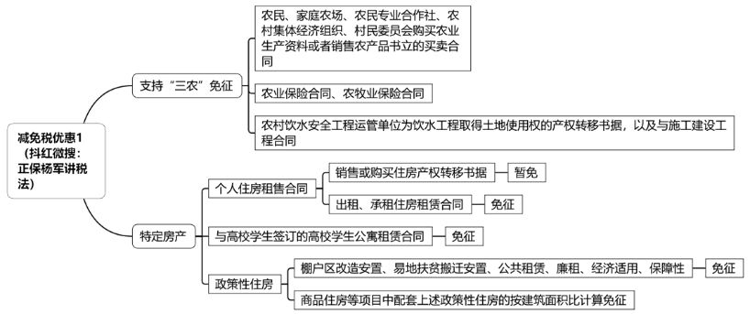
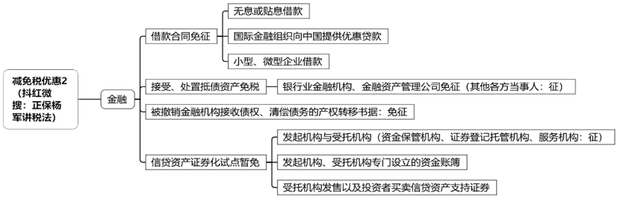
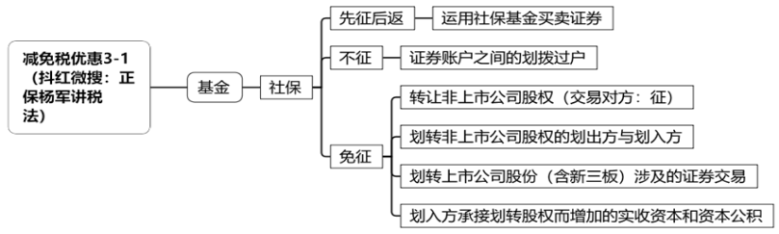
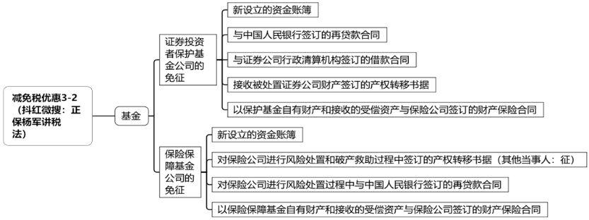
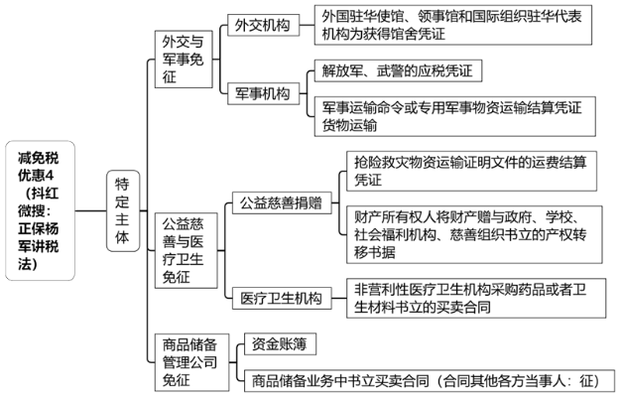
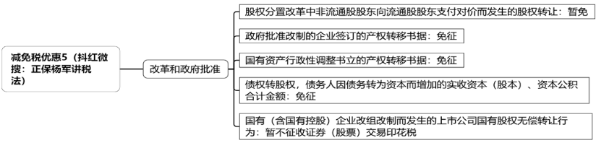
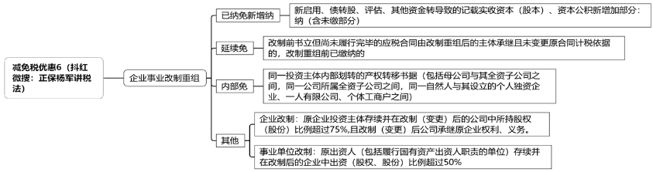
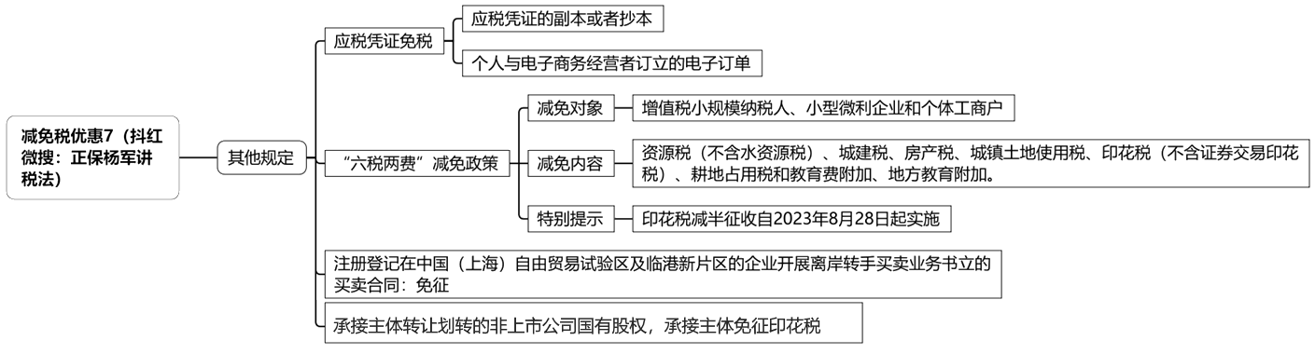
第05讲 计税依据和应纳税额的计算
六、计税依据和应纳税额的计算
（一）应纳税额＝应税凭证和证券交易计税金额×适用税率
【提示】
应税凭证金额为人民币以外的货币的，应当按照凭证书立当日的人民币汇率中间价折合人民币确定计税依据。
（二）计税依据的基本规定
1.合同：合同所列的金额，不包括列明的增值税税款。
2.产权转移书据：产权转移书据所列的金额，不包括列明的增值税税款。
3.营业账簿：实收资本（股本）、资本公积合计金额。
【提示】已缴纳印花税的营业账簿，以后年度记载的实收资本（股本）、资本公积合计金额比已缴纳印花税的实收资本（股本）、资本公积合计金额增加的，按照增加部分计算应纳税额。
【典型例题·单选题】（2025年）某小型微利企业，2025年3月签订专利权转让书据100万元，股权转让书据200万元，该企业当月应缴纳的印花税是（ ）元。
A.550
B.1300
C.650
D.450
『正确答案』C
『答案解析』专利权转让书据应缴纳印花税＝100×0.3‰×10000＝300（元）；股权转让书据应缴纳印花税＝200×0.5‰×10000＝1000（元）；该企业为小型微利企业，适用“六税两费”减半优惠政策，该企业当月应缴纳印花税＝（1000＋300）×50％＝650（元）。
【典型例题·单选题】某企业以其持有的一套房产对子公司增资，该房产原值500万元。增资合同与产权转移书据注明，该房产作价1000万元，子公司于增资合同签署当天调增了账簿记录，子公司该增资事项应缴纳的印花税为（ ）万元。
A.0.1
B.0.75
C.0.25
D.0.50
『正确答案』B
『答案解析』增资事项对于子公司而言，涉及产权转移书据和资金账簿两笔印花税的缴纳。
资金账簿应缴纳的印花税＝1000×0.025％＝0.25（万元）
产权转移书据应缴纳的印花税＝1000×0.05％＝0.5（万元）
应缴纳印花税合计＝0.25＋0.5＝0.75（万元）。
4.证券交易：成交金额。
【提示】证券交易无转让价格的，按照办理过户登记手续时该证券前一个交易日收盘价计算确定计税依据；无收盘价的，按照证券面值计算确定计税依据。
（三）计税依据的具体规定
1.借款合同：计税依据为借款金额，根据不同情况，有以下具体规定：
（1）凡是一项信贷业务既签订借款合同，又一次或分次填开借据的，按借款合同所载借款金额计税贴花；凡只填开借据并作为合同使用的，应按照借据所载借款金额计税贴花。
（2）借贷双方签订的流动资金周转性借款合同，一般按年（期）签订，规定最高限额，借款人在规定的期限和最高限额内随借随还。在签订流动资金周转借款合同时，应按合同规定的最高借款限额计税贴花，以后，只要在限额内随借随还，不再签订新合同的，不另贴印花。
（3）在基本建设贷款中，先按年度用款计划分年签订借款分合同，在最后一年按总概算签订借款总合同，且总合同的借款金额中包括各分合同的借款金额。对这类基建借款合同，应按分合同分别贴花，最后签订的总合同，只就借款总额扣除分合同借款金额后的余额计税贴花。
（4）信贷业务中，贷方是由若干银行组成的银团，银团各方均承担一定的贷款数额，借款合同由借款方与银团各方共同书立，各执一份合同正本。对这类借款合同，借款方与贷款银团各方应分别在所执合同正本上按各自的借贷金额计税贴花。
（5）借款方以财产作抵押，与贷款方签订的抵押借款合同，属于资金信贷业务，借贷双方应按”借款合同”计税贴花。因借款方无力偿还借款而将抵押财产转移给贷款方，应就双方书立的产权转移书据，按”产权转移书据”计税贴花。
2.融资租赁合同：计税依据为收取或支付的租金。
3.买卖合同：计税依据为合同记载的价款，不得做任何扣除。
【提示】
以物易物的易货合同是反映既购又销双重经济行为的合同，因此，对这类合同的计税依据为合同所载的购、销合计金额。
4.承揽合同：计税依据是加工或承揽收入的金额。具体规定为：
（1）对于由承揽人提供原材料的加工、定做合同，凡在合同中分别记载加工费金额和原材料金额的，应分别按承揽合同、买卖合同计税，两项税额相加数，即为合同应贴印花；若合同中未分别记载，则应就全部金额依照承揽合同计税贴花。
（2）对于由定做人提供主要材料或原料，承揽人只提供辅助材料的加工合同，无论加工费和辅助材料金额是否分别记载，均以辅助材料与加工费的合计数，依照加工承揽合同计税贴花。对定做人提供的主要材料或原料金额不计税贴花。
5.建设工程合同：计税依据为合同约定的价款。
6.运输合同：计税依据为取得的运费收入，不包括所运货物的金额、装卸费和保险费等。
（1）境内货物多式联运的处理：
①起运地统一结算全程运费：全程运费作为运输合同的计税依据（起运地运费结算双方纳税）；
②分程结算运费：分程的运费作为计税依据（办理运费结算的各方分别纳税）。
（2）国际货运凭证的处理：
①我国运输企业所持的运费结算凭证：均按本程运费计税；
②托运方所持的运费结算凭证：按全程运费计税；
③外国运输企业运输进出口货物的，外国运输企业所持的运费结算凭证：免税。
【提示】
国际货运运费结算凭证在国外办理的，应在凭证转回我国境内时依法纳税。
【典型例题·单选题】（2023年）2025年7月甲企业与乙企业签订运输合同一份，合同列明货物价值600万元，不含税运费5万元，保险费0.2万元，装卸费0.3万元。当月甲企业该份合同应缴纳的印花税是（ ）元。
A.1800
B.15.6
C.16.5
D.15
『正确答案』D
『答案解析』运输合同的计税依据为取得的运费收入，不包括所运货物的金额、装卸费和保险费等。甲企业应缴纳的印花税＝5×0.3‰×10000＝15（元）。
7.技术合同：计税依据为合同所载的价款、报酬、使用费，研究开发经费不作为计税依据。
【提示】对合同约定按研究开发经费一定比例作为报酬的，应按一定比例的报酬金额贴花。
【典型例题·单选题】（2021年）某企业受托研发一项专利技术，合同金额为1000万元，按照10％结算劳务报酬，该企业应缴纳的印花税为（ ）元。
A.305
B.5
C.300
D.3000
『正确答案』C
『答案解析』应缴纳的印花税＝1000×10％×0.03％×10000＝300（元）。
8.租赁合同：计税依据为租金收入。
9.保管合同：计税依据为收取（支付）的保管费。
10.仓储合同：计税依据为收取的仓储费，不包括仓储物的价值。
11.财产保险合同：计税依据为保险费，不包括所保财产的金额。
【典型例题·单选题】（2025年）下列关于借款合同印花税计税依据的说法，错误的是（ ）。
A.借款方和各银行共同书立的银团借款合同，以各自的借款金额为计税依据
B.以财产为抵押取得贷款的合同，以抵押贷款金额为计税依据
C.规定最高限额随借随还的流动资金周转性借款合同，以累计借款总额为计税依据
D.一项信贷业务既签订借款合同，又分次填开借据的，以借款合同所载金额为计税依据
『正确答案』C
『答案解析』选项C，借贷双方签订的流动资金周转性借款合同，一般按年签订，规定最高限额，借款人在规定的期限和最高限额内随借随还。为避免加重借贷双方的负担，对这类合同只以其规定的最高限额为计税依据，在签订时贴花一次，在限额内随借随还不签订新合同的，不再另贴印花。
（四）计税依据需要注意的其他规定
1.同一应税合同、应税产权转移书据中涉及两方以上纳税人，且未列明纳税人各自涉及金额：纳税人平均分摊的应税凭证所列金额（不包括列明的增值税税款）确定。
2.应税合同、应税产权转移书据所列金额与实际结算金额不一致的处理：
（1）不变更所列金额：以所列金额为计税依据；
（2）变更所列金额：以变更后的所列金额为计税依据。
【提示1】已纳税应税凭证，变更后所列金额增加：增加部分的金额补税；
【提示2】已纳税应税凭证，变更后所列金额减少：就减少部分的金额申请退还或者抵税。
3.因应税凭证列明的增值税税款计算错误导致应税凭证的计税依据减少或者增加的，应当按规定调整应税凭证列明的增值税税款，重新确定应税凭证计税依据。
【提示1】调整后计税依据增加：增加部分的金额补税；
【提示2】调整后计税依据减少：就减少部分的金额申请退还或抵税。
4.转让股权的印花税计税依据，按照产权转移书据所列的金额（不包括列明的认缴后尚未实际出资权益部分）确定。
5.应税合同、产权转移书据未列明金额：按照实际结算的金额确定。
【提示】按前款规定仍不能确定的，按照书立时的市场价格确定；依法应当执行政府定价或者政府指导价的，按照国家有关规定确定。
6.未履行的应税合同、产权转移书据，已缴纳的印花税不予退还及抵缴税款。
7.纳税人多贴的印花税票，不予退税或者抵缴税款。
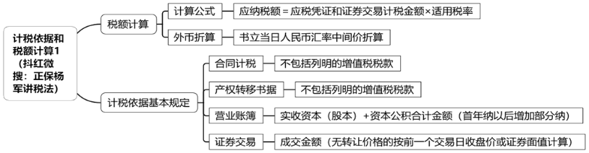
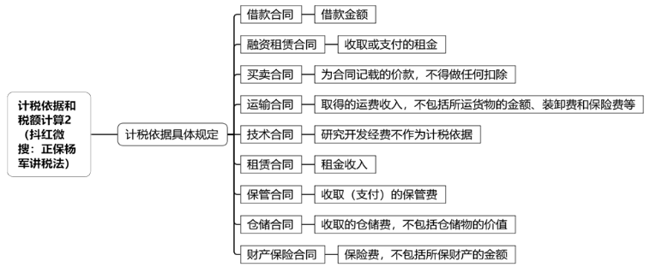
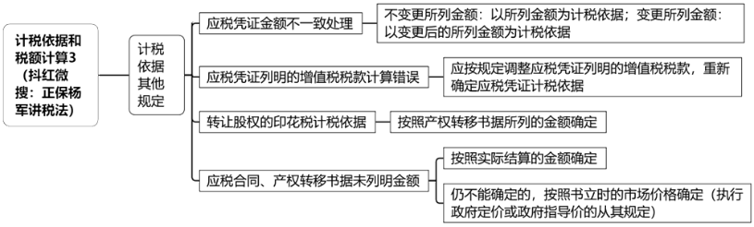
第06讲 征收管理
七、征收管理
（一）纳税义务发生时间：书立应税凭证或者完成证券交易的当日。
【提示】证券交易印花税扣缴义务发生时间：证券交易完成当日。
（二）纳税地点
情形 |  | 纳税地点\扣缴地点
境内纳税人 | 单位 | 机构所在地
 | 个人 | 应税凭证书立地或者纳税人居住地
 | 不动产转移 | 不动产所在地（与境外纳税人相同）
境外纳税人 | 境内有代理人（扣缴义务人） | 境内代理人机构所在地（居住地）
 | 境内没有代理人 | 自行申报：①资产交付地。②境内服务提供方或者接受方所在地（居住地）。③书立应税凭证境内书立人所在地（居住地）
证券交易 |  | 证券登记结算机构所在地
（三）纳税期限
1.按季、按年或者按次计征。实行按季、按年计征的，纳税人应当自季度、年度终了之日起15日内申报缴纳税款；实行按次计征的，纳税人应当自纳税义务发生之日起15日内申报缴纳税款。
【提示1】应税合同、产权转移书据：按季或次；
【提示2】应税营业账簿：按年或次；
【提示3】境外单位或个人：按季、年或次。
2.证券交易：按周解缴（每周终了之日起5日内申报解缴税款以及银行结算利息）
（四）缴纳方法 （有变化，删除很多）
印花税可以采用粘贴印花税票或者由税务机关依法开具完税凭证的方式缴纳，其中印花税票由国务院税务主管部门监制。印花税票粘贴在应税凭证上的，由纳税人在每枚税票的骑缝处盖戳注销或者画销。
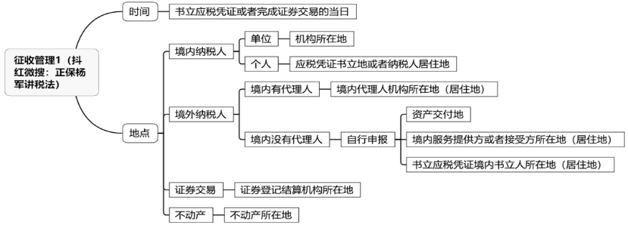
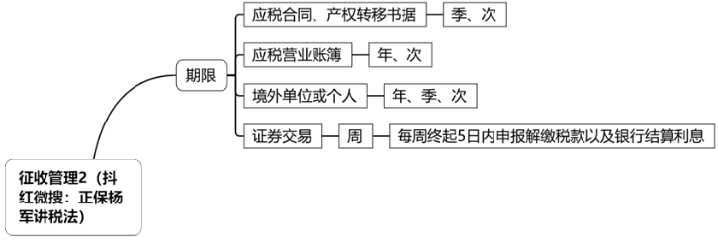
本章总结
第一节 概述
第二节 纳税人和扣缴义务人
第三节 征税范围
第四节 税率
第五节 减免税优惠
第六节 计税依据和应纳税额的计算
第七节 征收管理

